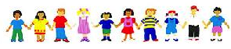
Die Kleidung

Verbinde die Kleidung mit den Wörtern:
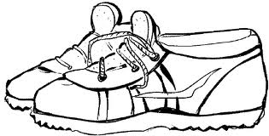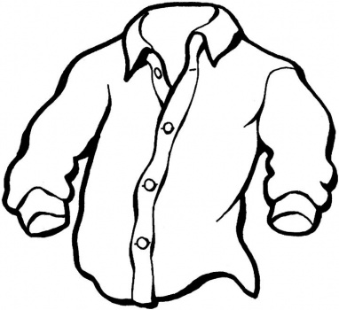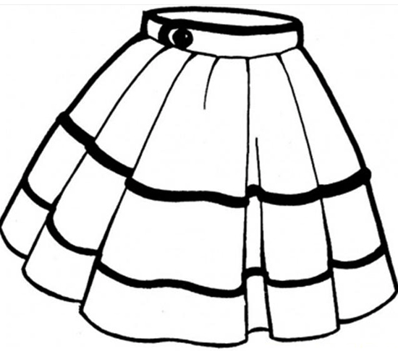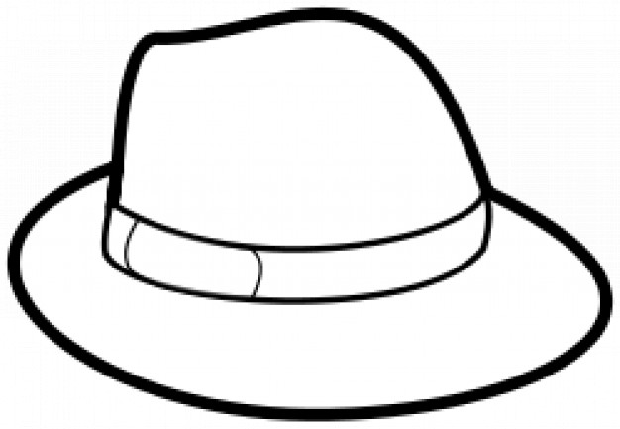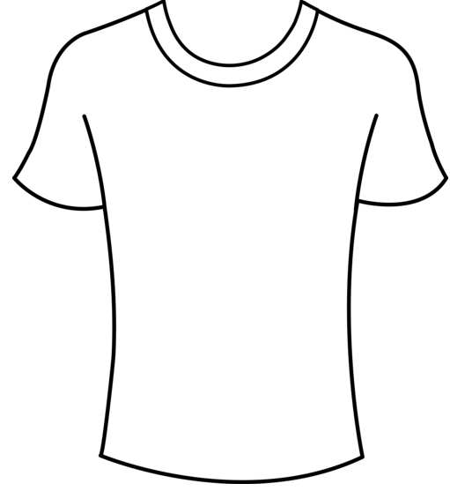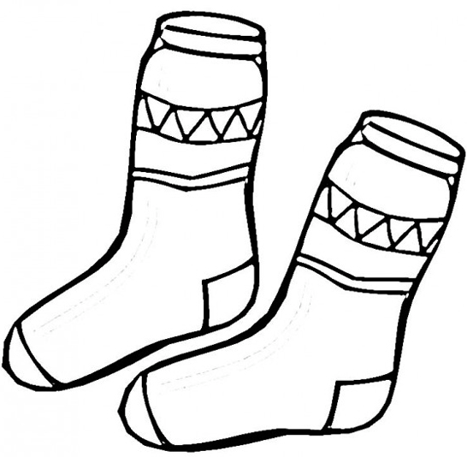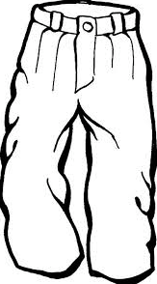

der Hut  einen | die Hose  eine | die Schuhe | das T-Shirt  ein | die Socken | das Hemd  ein | der Rock  einen

Male an: Suche die Wörter:
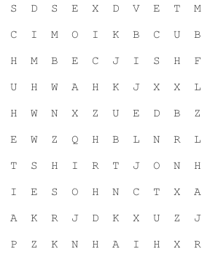
Der Rock ist blau und rot.
Die Socken sind grün und gelb.
Das Hemd ist weiß.
Der Hut ist grau.
Das T-Shirt ist rosa.
Die Schuhe sind lila.
Die Hose ist braun.
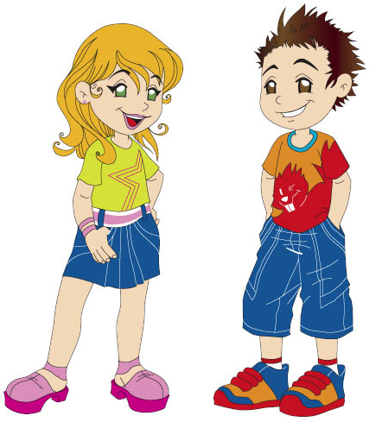

Was haben die Kinder an?

Das Mädchen hat ein T-Shirt an. Das T-Shirt ist gelb.

_______________________________________________________________________________________________________________

_______________________________________________________________________________________________________________

Der Junge ___________________________________________________________________________________________________

_______________________________________________________________________________________________________________

_______________________________________________________________________________________________________________

